  - Knowledge Base
  - Syarat dan Ketentuan Program Referral Kasir Pintar
Skip to main content
Helpdesk Kasir Pintar

Cara Mengatur dan Menggunakan Fitur Otorisasi Staf
PostedOctober 27, 2026
UpdatedOctober 27, 2026
ByTechnical Writer
You are here:
- Main
- Aplikasi Kasir Pintar Android
- Manajemen
- Hutang dan Piutang
- Cara Mengatur dan Menggunakan Fitur Otorisasi Staf
← All Topics
Apa itu Staf Otorisator?
Staf Otorisator adalah staf yang berwenang memberikan otorisasi agar staf lain yang tidak memiliki hak akses ke suatu fitur dapat menggunakan fitur tersebut. Staf Otorisator memberikan persetujuan melalui PIN Otorisasi saat diminta oleh staf lain.
Perbedaan Hak Akses dan Otorisasi Staf
Perbedaan | Hak Akses | Otorisasi Staf
Izin akses diberikan oleh | Owner | Staf Otorisator
Izin akses diberikan melalui | Pengaturan hak akses staf | Proses otorisasi menggunakan PIN Otorisasi
Kapan digunakan? | Ketika ingin memberikan akses permanen untuk fitur yang menjadi tanggung jawab staf | Ketika ingin memberikan akses kondisional untuk fitur yang bukan tanggung jawab staf
Masa berlaku akses fitur | Selama hak akses diberikan | Satu kali penggunaan fitur
Apakah mengubah pengaturan hak akses staf? | Ya, menentukan fitur yang dapat diakses staf | Tidak berpengaruh terhadap pengaturan hak akses staf
Hal yang perlu diperhatikan
- Akun Staf Otorisator beserta PIN otorisasi dibuat dan ditambahkan oleh Owner melalui Website/Back Office.
- Hak akses pada akun Staf Otorisator mengikuti pengaturan default sistem dan tidak dapat diubah.
- Staf Otorisator tidak memiliki akses ke fitur transaksi maupun fitur lainnya, hanya digunakan untuk memberikan otorisasi kepada akun staf lain.
1. Cara Menambah Akun Staf Otorisator
Tambahkan akun staf role “Otorisator” dan atur PIN otorisasi melalui website/back office Kasir Pintar.
Berikut langkah-langkahnya:
- Login ke website/back office Kasir Pintar menggunakan akun owner.
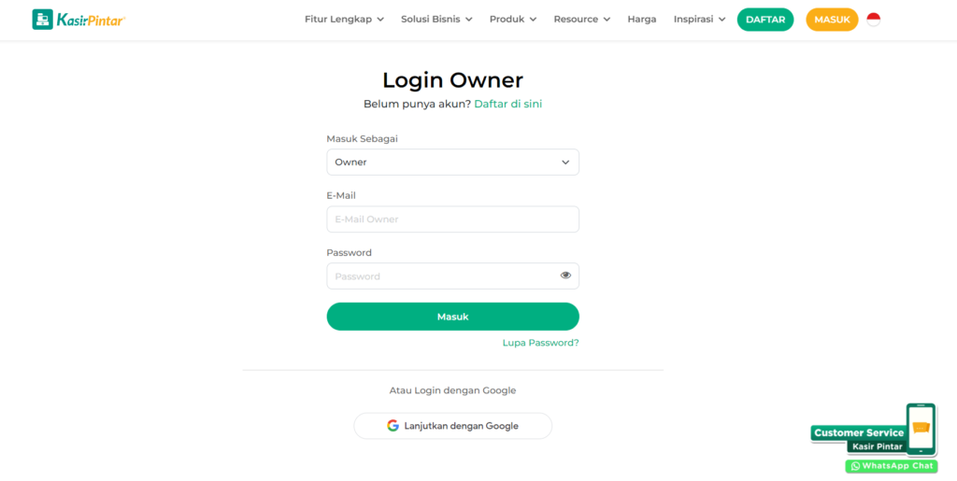
- Pilih menu Pengaturan → Manajemen Staf → Data Staf pada sidebar.
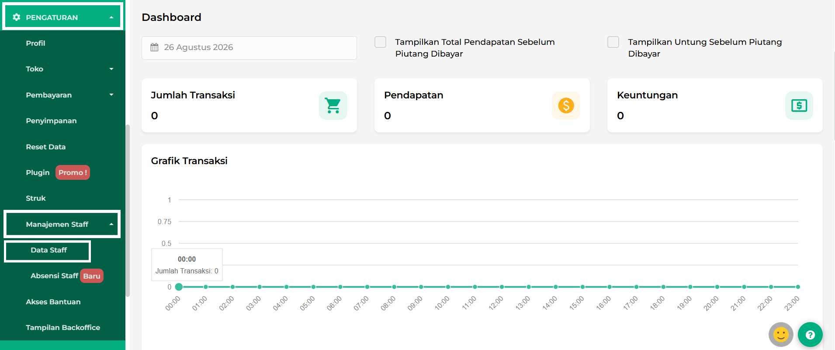
- Klik tombol Tambah Staf untuk menambahkan akun staf baru.
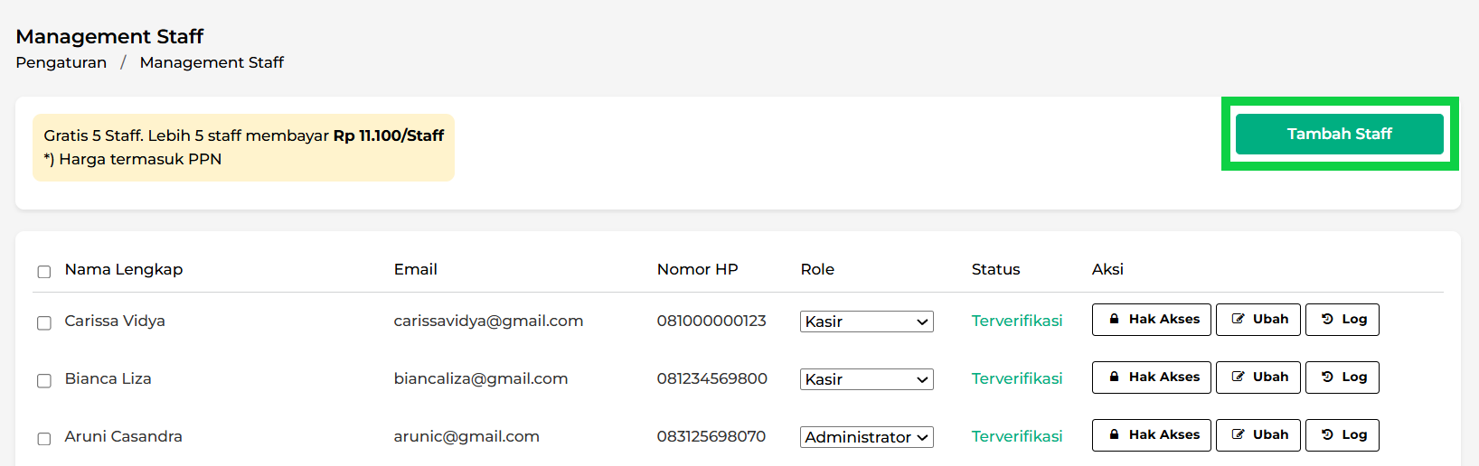
- Lengkapi data akun staf yang akan ditambahkan:
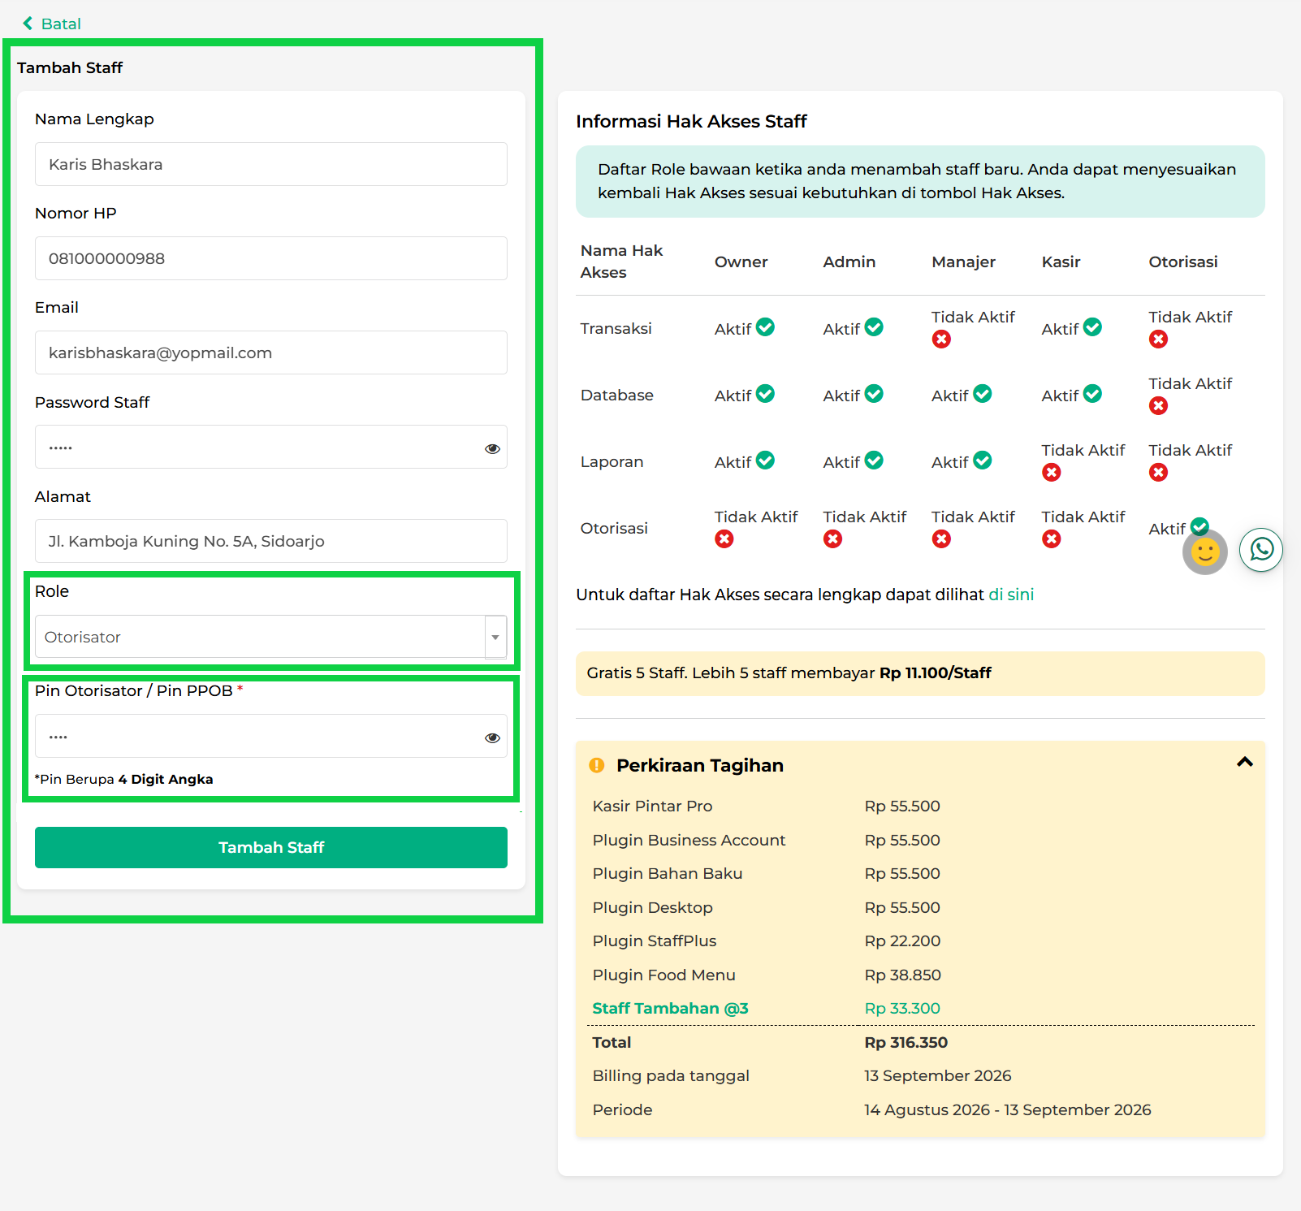
  - Nama Lengkap: Masukkan nama lengkap staf.
  - Nomor HP Aktif: Masukkan nomor HP staf yang aktif dan terhubung dengan WhatsApp.
  - Email: Masukkan email yang akan digunakan staf untuk login, dapat menggunakan email random, misalnya karis@tokomantapjiwa.com.
  - Password: Buat password yang akan digunakan staf untuk login di akunnya.
  - Alamat: Masukkan alamat lengkap staf.
  - Role Staf: Pilih role “Otorisator”.
  - PIN Otorisasi: Buat PIN yang digunakan oleh Staf Otorisator saat memberikan otorisasi pada akun staf lain.
- Setelah semua data terisi, klik Tambah Staf untuk menyimpan akun staf.
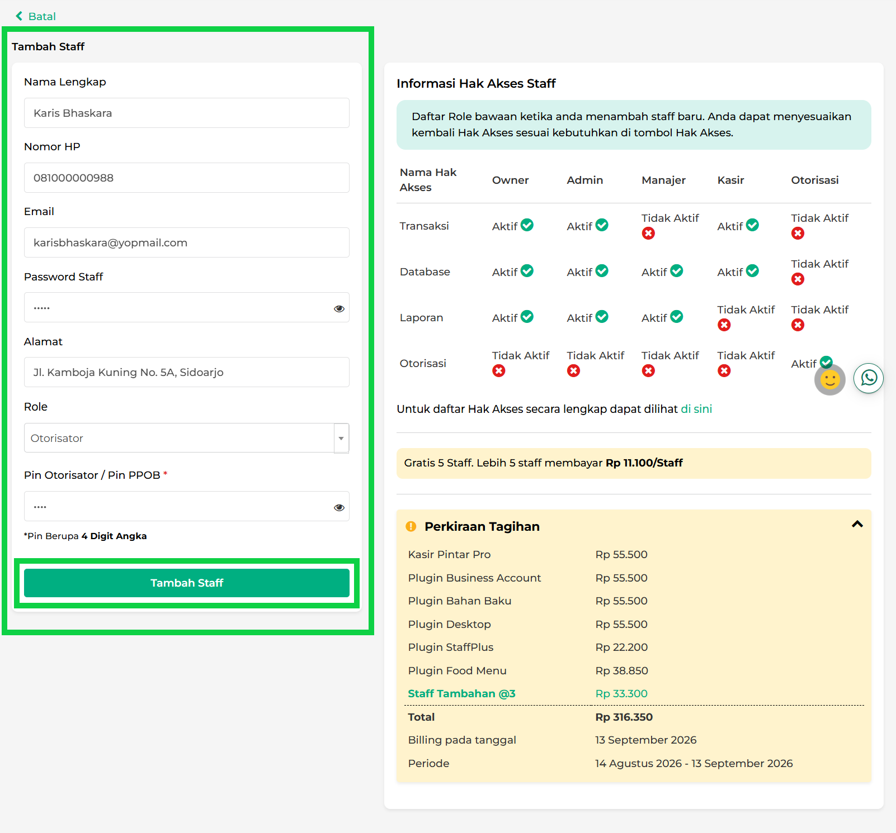
- Akun staf otorisator berhasil dibuat. Selanjutnya, berikan email dan password kepada staf yang terkait agar dapat digunakan untuk login.
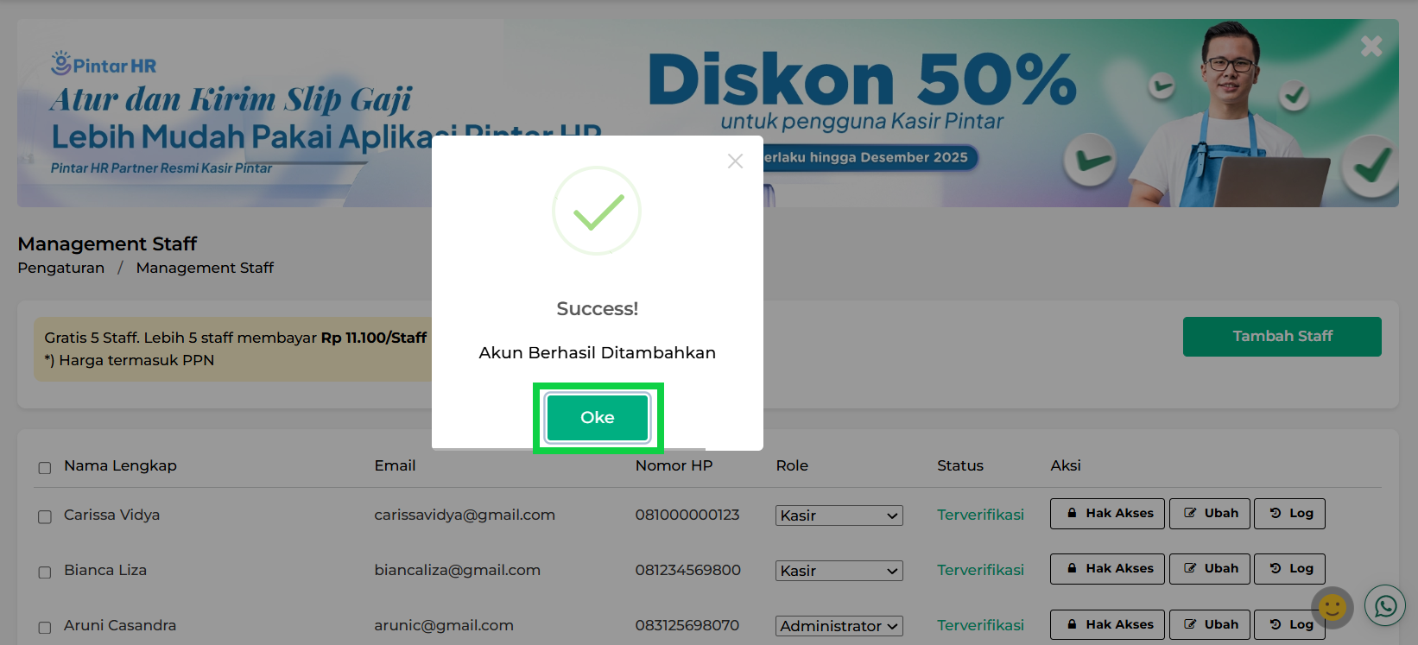

2. Cara Staf Otorisator Memberikan Otorisasi kepada Staf Lain
Staf yang tidak memiliki hak akses ke fitur tertentu dapat meminta otorisasi dari Staf Otorisator agar dapat menggunakan fitur tersebut.
Otorisasi saat ini tersedia untuk fitur berikut:
- Tambah Transaksi Keuangan
- Retur Transaksi
- Batalkan Transaksi
- Edit Transaksi
- Hapus Transaksi
- Edit Pembayaran Piutang
- Edit Pembayaran Hutang
- Tukar Poin Jadi Barang
Berikut cara memberikan otorisasi:
- Login ke aplikasi Kasir Pintar menggunakan akun staf yang membutuhkan otorisasi.
- Buka fitur yang ingin digunakan. Jika staf tidak memiliki hak akses ke fitur tersebut, akan muncul pop-up Pilih Pengguna Otorisator.
Contoh: Staf membutuhkan otorisasi untuk menggunakan fitur Retur Transaksi.
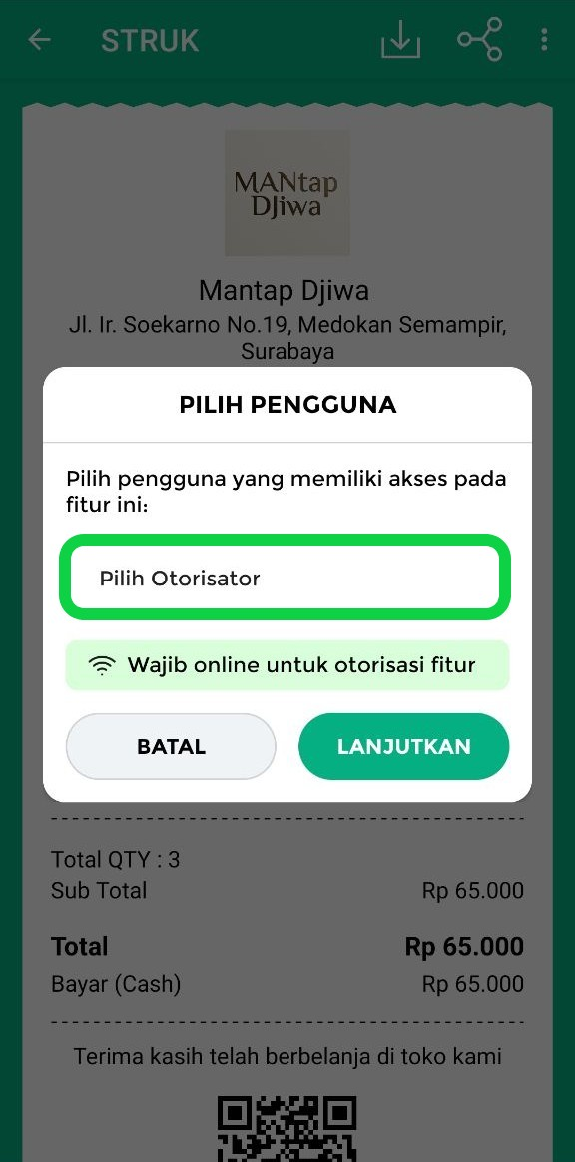
- Klik kolom “Pilih Otorisator”, lalu pilih nama Staf Otorisator yang akan memberikan otorisasi.
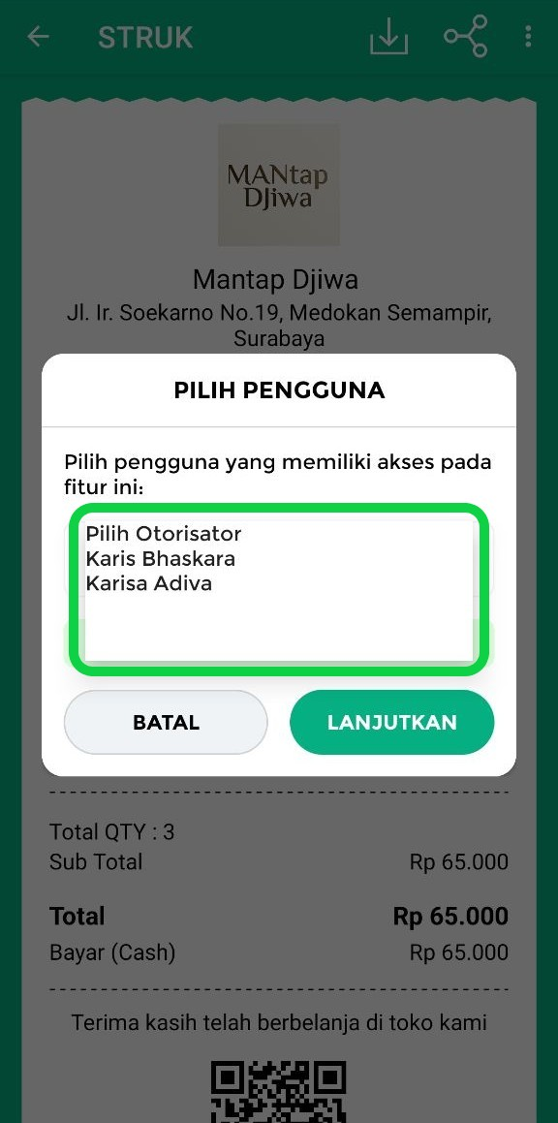
- Minta Staf Otorisator untuk memasukkan PIN Otorisasi, lalu klik Lanjutkan.
Catatan: Pastikan perangkat terhubung ke internet agar proses otorisasi dapat dilakukan.
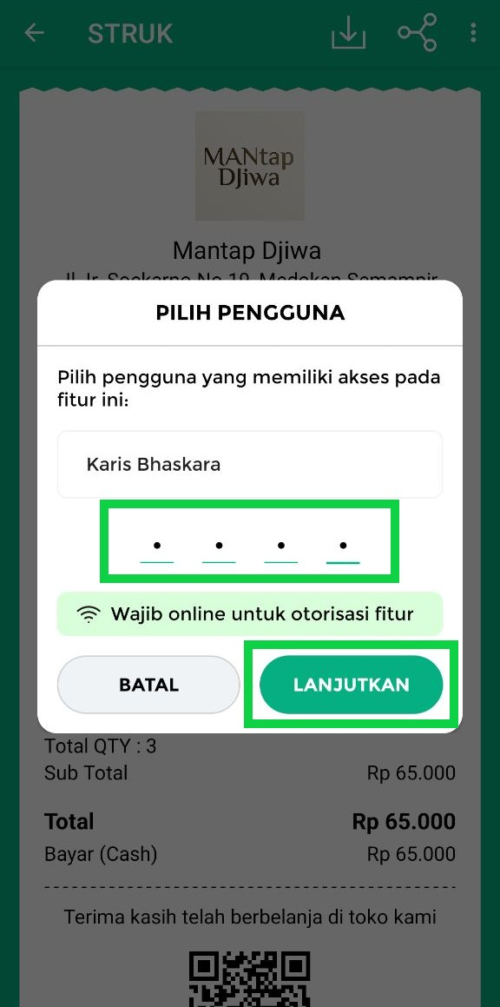
- Jika PIN berhasil diverifikasi, otorisasi berhasil diberikan dan staf dapat menggunakan fitur tersebut.
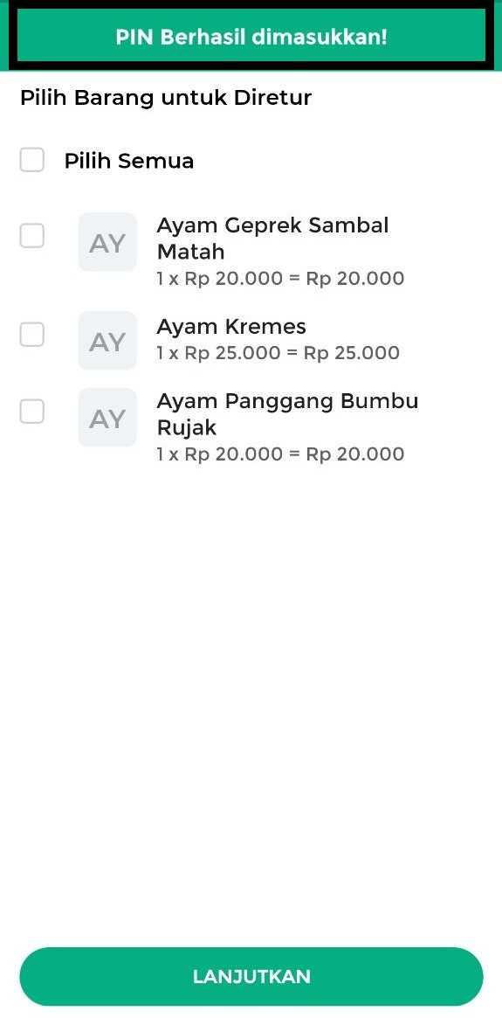
Catatan: Otorisasi hanya berlaku untuk satu kali penggunaan fitur yang diminta.
Setelah fitur tersebut digunakan, otorisasi akan berakhir dan tidak berpengaruh ke pengaturan hak akses staf. Jika staf ingin kembali menggunakan fitur yang sama, staf perlu meminta otorisasi baru.

3. Cara Melihat Log Aktivitas Staf Otorisator
Owner dapat melihat riwayat aktivitas staf otorisator melalui fitur Log Staf di aplikasi Kasir Pintar maupun Website/Back Office.
- Melalui Website/Back Office
Login menggunakan akun owner → Buka Menu Pengaturan → Pilih Manajemen Staf → Pilih Data Staf → Klik Log Staf.
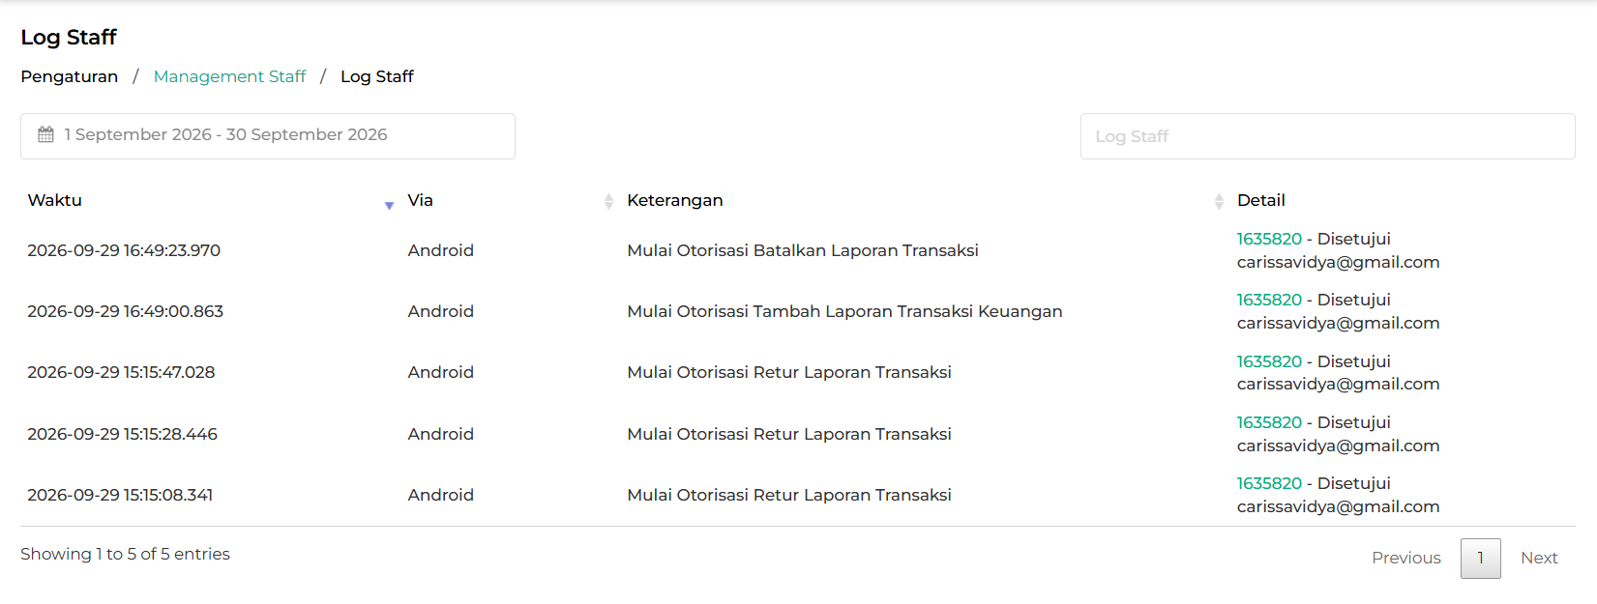
- Melalui Aplikasi Kasir Pintar
Login menggunakan akun owner → Buka Menu Pengaturan → Pilih Manajemen Staf → Klik Log Staf.
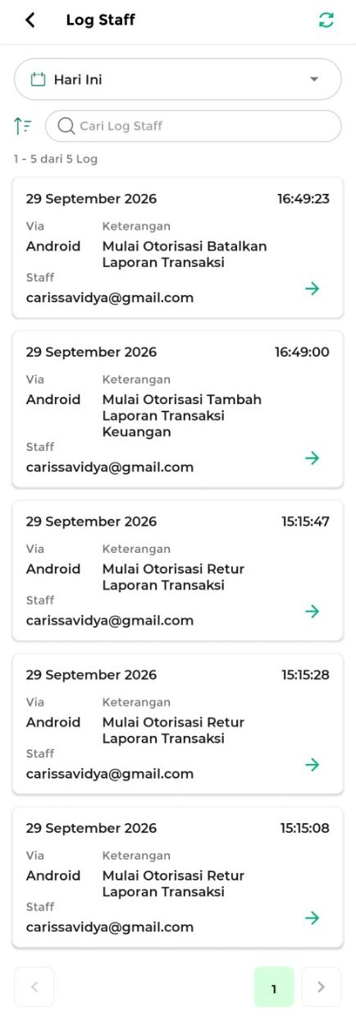
Lihat panduan “Akses Log Staf” selengkapnya pada artikel berikut:
- Cara Melihat Log Staf melalui Website/Back Office
- Cara Melihat Log Staf melalui Aplikasi Kasir Pintar

Dengan akun Staf Otorisator, staf dapat menjalankan fitur tertentu melalui otorisasi satu kali tanpa mengubah hak akses secara permanen. Owner juga dapat melihat log aktivitas staf untuk memantau riwayat otorisasi dan menjaga kontrol akses fitur.
Selamat mencoba!
FAQs
- Kapan Pop-up Otorisasi Muncul?
Pop-up otorisasi akan muncul saat staf membuka fitur yang memerlukan otorisasi tetapi staf tidak memiliki hak akses ke fitur tersebut. Staf kemudian dapat meminta otorisasi dari Staf Otorisator untuk menggunakan fitur tersebut.

Apakah artikel ini cukup membantu?
Apakah anda merasa terbantu dengan artikel ini atau ingin memberi masukan? Silahkan klik tombol dibawah. Masukan anda sangat berharga
Iya
Tidak
PreviousCara Melakukan Transaksi Piutang (Kasir Pintar Pro)
Next Cara Membuat, Mengubah, dan Menghapus Diskon Transaksi
Table of Contents
- Apa itu Staf Otorisator?
- Perbedaan Hak Akses dan Otorisasi Staf
- Hal yang perlu diperhatikan
- 1. Cara Menambah Akun Staf Otorisator
- 2. Cara Staf Otorisator Memberikan Otorisasi kepada Staf Lain
- 3. Cara Melihat Log Aktivitas Staf Otorisator
- FAQs
- Apakah artikel ini cukup membantu?
- Proudly powered by WordPress

